Детское анимационное творчество. Делаем мультфильмы с детьми.
…Первый раз объяснил - не поняли, второй раз объяснил - опять не поняли, в третий раз объяснил - сам понял…
Ф.С.Хитрук
Одним из наиболее оптимальных инновационных инструментов воспитания, обучения и социализации российских детей в XXI веке становится внедрение анимационных технологий (анимации) в учебную деятельность. Анимация - вид киноискусства, произведения которого создаются методом покадровой съёмки последовательных фаз движения рисованных (графическая или рисованная мультипликация) или объёмных (объёмная или кукольная мультипликация) объектов. Мультиплика́ция (от лат. multiplicatio—умножение, увеличение, возрастание, размножение) — технические приёмы получения движущихся изображений, иллюзий.
Авторы этой статьи являются профессиональными художниками-мультипликаторами и работают в дополнительном образовании более 10 лет. Четыре года назад в центре детского творчества «Свиблово» нами была организована детская анимационная студия «Стрекоза». За время существования студии работы наших учеников получили престижные награды на многочисленных фестивалях и конкурсах детского творчества: окружных, городских, всероссийских и муждународных. Сегодня мы хотим подвести некоторый итог этой деятельности и поделиться со ступающими на данную стезю педагогами опытом создания мультфильмов с детьми.
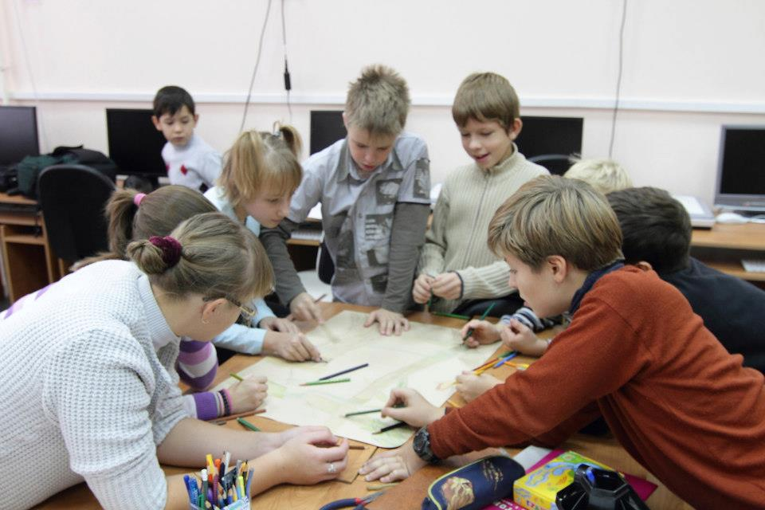
В первую очередь подчеркнем, что анимационное творчество-это командное творчество. Воспитательный компонент обучения складывается не только из способности ребят погрузиться в атмосферу творчества, свободы выбора, активизации фантазии, но и из способности организовать свое рабочее место, спланировать последовательность работы над созданием анимационного фильма. Здесь нет только художников или только тех, кто хорошо разбирается в информационных технологиях. Каждый ребенок может попробовать свои силы в различных видах деятельности, выбрать предпочтительную или комбинировать различные виды деятельности. Перед нами не стоит задача обучить всех детей какому-либо виду искусства, так как анимационное (мультипликационное) творчество-это синтетический вид искусства, включающий множество других (литературное творчество, музыкальное творчество, художественное творчество и пр.). Анимационное творчество позволяет развивать креативные способности детей, выявлять таланты, способности. Анимационное творчество, как никакое другое, способно стать лучшей проективной методикой, «лакмусовой бумагой» для выявления детской одаренности.
Любой ребенок, впервые пришедший в анимационную студию, хочет снимать мультфильмы. Но, на вопрос, о чем бы дети хотели снимать мультфильмы, только немногие отвечают с уверенностью; готовые сценарии же не приносит никто. И это неудивительно, ведь дети, за некоторым исключением, пока не знают особенностей творческого процесса создания мультфильмов. Наша задача-в доступной форме объяснить ребятам суть и этапы этого процесса.
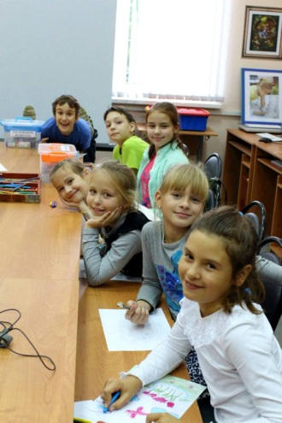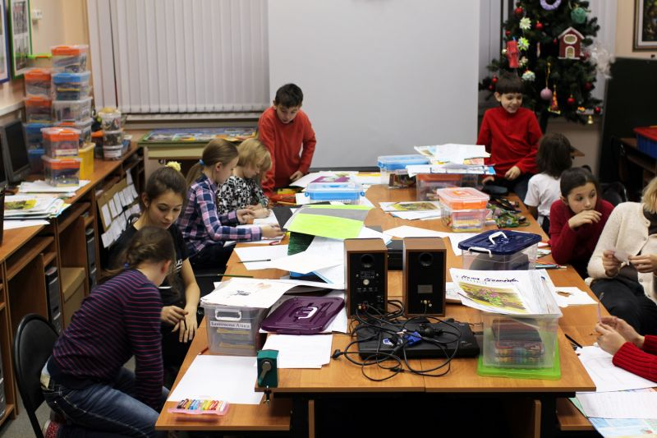
В основе любого мультфильма лежит история, сценарий. Когда мы спрашиваем ребенка, про что он бы хотел снять мультфильм, даем ему в руки бумагу и карандаш и просим написать рассказ (в детскую анимационную студию «Стрекоза ГБОУ ЦДТ «Свиблово» принимаются дети от 7 лет, как правило, они уже умеют в этом возрасте писать; если же ребенок пока не может написать рассказ, мы предлагаем ему нарисовать этот рассказ в картинках), большинство, как правило, пишет блокбастеры с огромным количеством персонажей, баталиями, продолжением и т.п. В воображении они представляют чаще всего мультфильм, снятый в рисованной технике, на уровне Диснея. Но педагоги должны понимать, что процесс создания рисованной анимации чрезвычайно трудоемок и сложен. Объяснить законы анимации семилетнему (и даже четырнадцатилетнему) ребенку очень сложно, да и нужно ли? В этом случае педагог должен обладать специфическими знаниями и навыками и уметь сам делать рисованный мультипликат (мультипликат – ключевые компановки, которые создает художник-мультипликатор). Опыт нашей работы показывают, что дети могут освоить простые упражнения, вроде анимации мячика и маятника, но этого недостаточно для того, чтобы «анимировать» те сложные сцены, которые представляются ребенку в воображении. Поэтому мы предлагаем детям использовать следующие анимационные технологии: анимация предметов и объектов, кукольная (объемная) анимация, песочная анимация, рисованная перекладка (перекладка – технология анимации, в основе которой лежит плоская марионетка. Персонажи вырезаны из плотной бумаги, целлулоида, двигаются (анимируются) непосредственно под камерой, пластилиновая анимация, силуэтная анимация). Рассказываем о каждой из них, показываем мультфильмы, снятые в этих техниках, в том числе, детские мультфильмы. Показ мультфильмов, снятых другими детьми очень заряжает ребят творческой энергией.
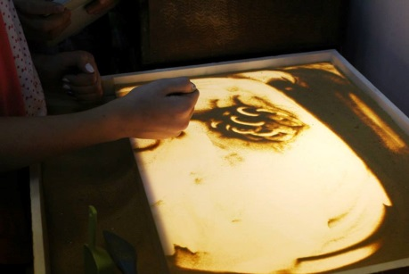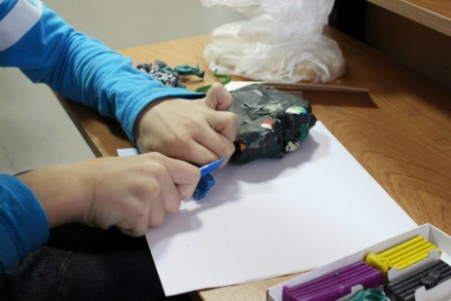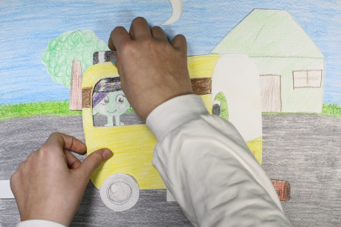
Для лучшего усвоения учебного материала мы разбиваем творческий процесс на несколько этапов. Необязательно придерживаться в работе четкого соблюдения последовательности этих этапов, но наш опыт работы показывает, что именно в таком порядке полученное знание интериоризируется наиболее легко.
Первый этап. Детям очень хочется начать снимать уже в первый день занятий, и мы даем им эту возможность: предлагаем вылепить из пластилина персонажа, придумать про него короткую историю (сценку) и покадрово снимаем. По программе в детской группе должно быть не более 8 человек, но чаще в наших группах нанимаются по 10-12 человек, и, несмотря на это количество, снять все сценки возможно за 2-3 зянятия. Далее педагог выполняем монтаж и показывает детям получившийся результат. Для чего это делается: во-первых, ребята сразу понимают, что недостаточно пять-семь раз пошевелить персонажа, чтобы получилась интересная сценка. Во-вторых, они видят, что просто «шевеленки» недостаточно: нужна внятная история. В-третьих, они начинают осознавать, что мультипликация-это очень трудоемкий процесс. То есть ребята уже готовы воспринимать информацию дальше.
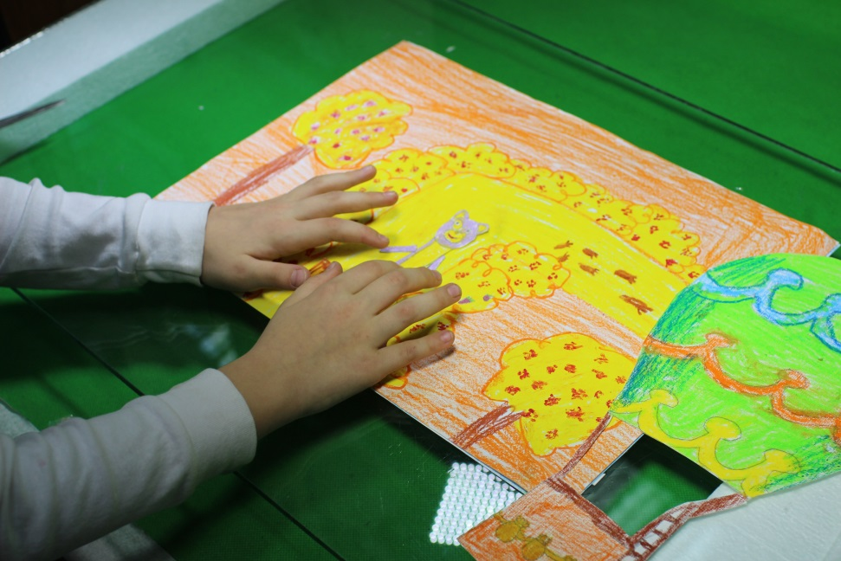
Второй этап. Мы предлагаем детям сделать коллективный мультфильм по общему сценарию. В качестве основы для сценария можно взять уже готовую сказку (мультфильм по сказке братьев Гримм «Пряничный домик». Детская анимационная студия «Стрекоза», 2011), стихотворение (мультфильм «Шиворот-навыворот» по стихотворению Г.В.Сапгира. Детская анимационная студия «Стрекоза», 2011), чей-то удачный литературный дебют (мультфильм «Лунные коты», автор Ксения Данилевская. Детская анимационная студия «Стрекоза», 2010) или придумать сценарий всем коллективом (мультфильм «Сказки подводного мира». Детская анимационная студия «Стрекоза», 2013). Мы объясняем ребятам, что такое раскадровка (раскадровка – последовательность рисунков, определяющих монтажные планы) и зачем она нужна, хотя самостоятельно оценить значимость раскадровки ребята смогут только на следующем этапе, когда они будут делать свои авторские мультфильмы. Раскадровка, по словам Федора Савельевича Хитрука, это «… рассказ о фильме в серии рисунков, визуальная модель времени… это позволяет увидеть фильм в целом, разработать первоначальную концепцию монтажа, композицию кадров, мизансцены.
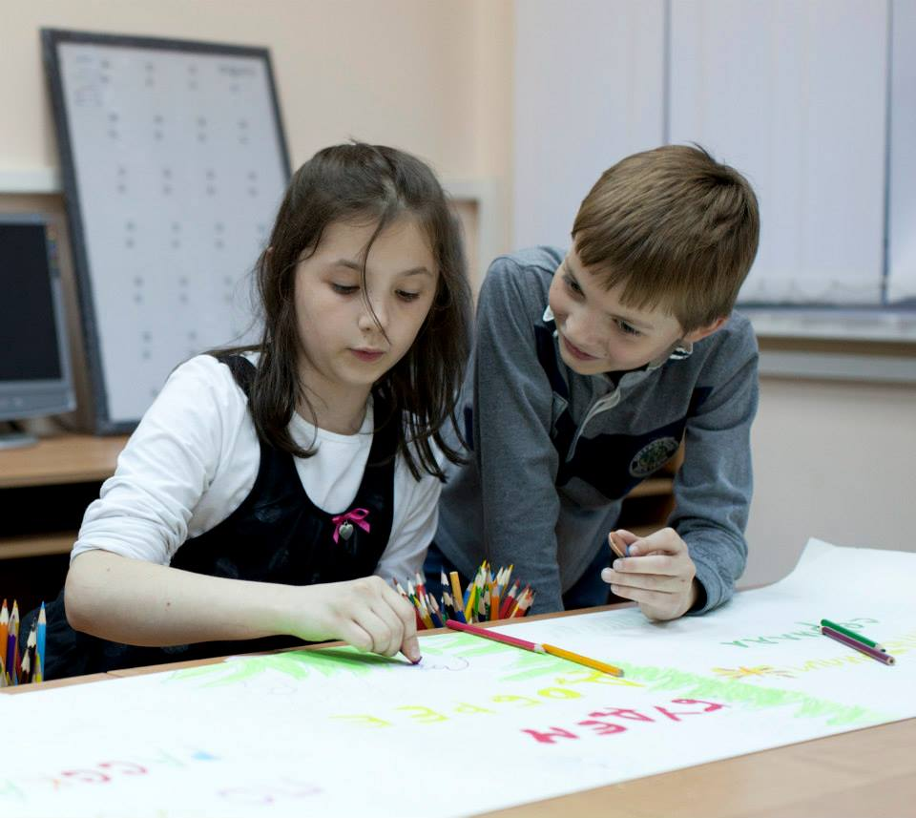
На этапе раскадровки происходит также работа художника-постановщика над образом и стилистикой будущего фильма…»[9]. На втором этапе ребята коллективно выбирают технику, в которой будет выполнен мультфильм, рисуют или изготавливают персонажей и фона, записывают реплики. На этом этапе можно начинать обучать ребят работе с графическим редактором, объяснять основы композиции кадра, цветоведение. Стоит предложить ограничить количество персонажей до трех-пяти, объяснить, как можно сделать массовку, не прибегая к рисованию каждого ее члена в отдельности, как грамотно использовать лимитированную анимацию, статику и т.д. Работа с литературными источниками, монтаж видео, кадрирование, обработка рисунков в графическом редакторе и создание анимации – все это, безусловно, делается с помощью педагогов и составляет зону ближайшего развития детей. В дальнейшем ребята, приобретая опыт и навыки, способны самостоятельно создать подобный фильм. Дети нетерпеливы. Если затянуть сроки изготовления первого мультфильма, существует риск не только потери интереса к нему, но и потери интереса к данному виду деятельности в целом.
Третий этап. Создание собственного мультфильма каждым учеником студии. Здесь педагогу стоит запастись терпением, так как придется монтировать большое количество снятого материала. Для того, чтобы этот материал был снят максимально качественно (речь не только о грамотно выставленном свете и умении обрабатывать кадры в графическом редакторе), необходимо провести подготовительную работу, которая включает в себя: придумывание сценария, рисование раскадровки, изготовление фонов и персонажей. Педагог не должен вмешиваться в творческий процесс. Исключения составляет девиантное поведение персонажей, сцены насилия, убийства, появление в кадре крови – на это мы сразу накладываем табу. Стоит отметить, что многие современные дети склонны изображать в своих первых анимационных работах криминальные сюжеты. Вероятно, виной тому массовое телевидение. Мы не заостряем на этом особое внимание и мягко уводим детей от данных тем, объясняем, что мультфильмы должны быть добрыми. После того как ребенок снял свой первый мультфильм, педагог монтирует его и торжественно показывает на занятии всем членам детской группы. Показ обязательно должен осуществляться на большом экране. Мы используем для этих целей проектор. Проходит обсуждение. Мы никого не ругаем, никого не критикуем. Автор работы сам видит свои ошибки и недочеты, неровности сценария, неаккуратность перестановки персонажей в кадре, попавшие в кадр руки или просто «исчезновение» персонажа на фоне, если не учтены особенности цвето-тонового решения. Следующий свой мультфильм он выполнит уже с учетом этих моментов.
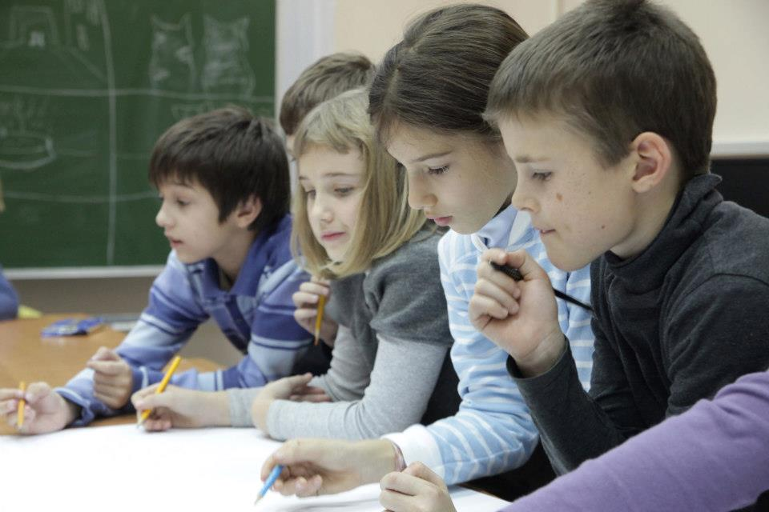
Четвертый этап. Ребятам предлагается выбрать из состава группы сценариста, режиссера, художника-постановщика, художников-мультипликаторов, художников по фонам, оператора, звукорежиссера. Кто-то может совместить несколько профессий, все добровольно. Педагог не вмешивается, здесь он - наблюдатель. Этот этап очень хорош для подростковой группы, ведь ведущая деятельность у подростков - общение. Интересно, что лидер (режиссер) не всегда один и тот же человек. Лидеры могут меняться, в зависимости от выбранной тематики мультфильма. Нами была подмечена интересная ситуация, когда режиссер группы попал в больницу, остальные члены съемочной группы не решались браться за режиссерскую работу, а выполняли свои, исполнительские задачи до тех пор, пока режиссер не пришел на занятия. На этом этапе педагогу желательно продемонстрировать обучающимся как делать аниматик (аниматик - анимированная раскадровка, включающая основные монтажные приемы будущего фильма: расположение объектов в кадре, движение камеры и т.п., и отснятая в хронометраже будущих сцен, с репликами, музыкальными фрагментами.).
Для демонстрации работы лучше всего подключить компьютер к проектору и показывать процесс создания аниматика в режиме «он-лайн»: расположение звуковой и видео-дорожки, нарезка кадров, собственно монтаж. Необходимо учитывать, что некоторые дети уже делают самостоятельно мультфильмы дома, и этот наглядный урок им очень пригодится. Программа обучения в нашей студии рассчитана на три года реализации, и монтаж дети проходят только на третьем году обучения, поэтому показ монтажа аниматика педагогом будет очень полезен тем детям, которые уже делают монтаж самостоятельно.
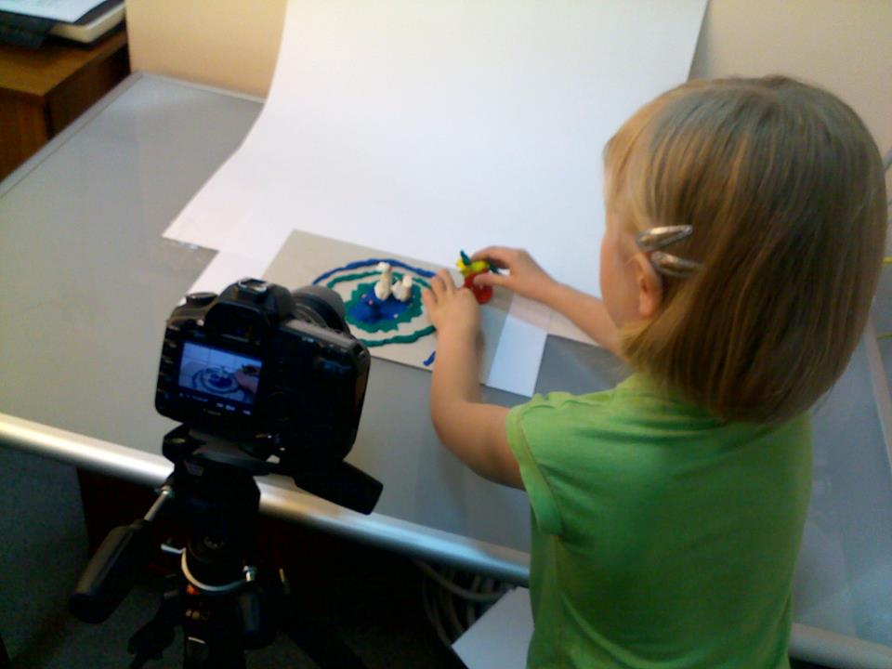
Пятый этап. Дипломная работа (дипломный проект). Дипломная работа подразумевает самостоятельное изготовление мультфильма без участия педагогов.
Необходимо учитывать возрастной диапазон и интересы обучающихся. Мы не можем обучить ребенка основам монтажа, если он этого не хочет. Также мы не станем обучать ребят рисунку, живописи и композиции: это прерогатива художественных школ. На одном из детских фестивалей нас спросили, почему наши дети так плохо рисуют? Почему при всей оригинальности мультфильма он выполнен в примитивной графической технике? И мы ответили так: «потому, что у нас нет цели обучить детей рисованию. Для этого существуют художественные школы. Мы учим детей совсем другому, мы их профориентируем.»
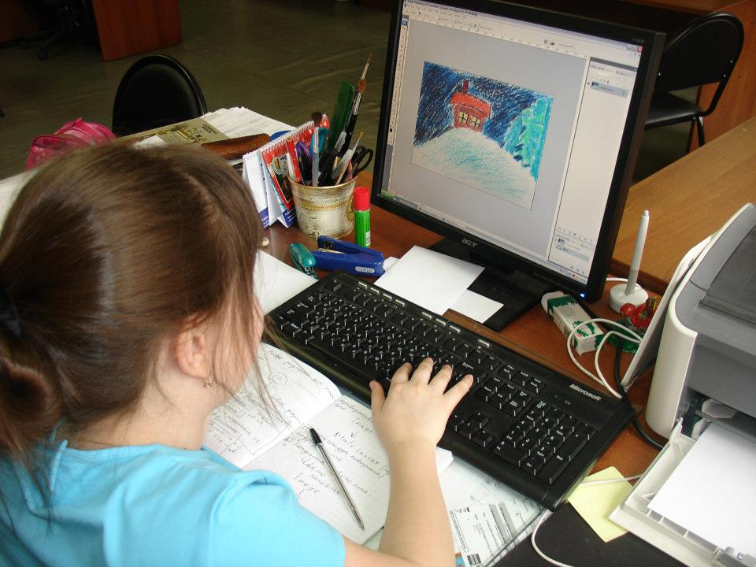
В профессиональной мультипликации существует целый «букет» профессий, и совсем необязательно художнику-фазовщику, например, уметь монтировать или озвучивать фильм, но он должен знать этапы процесса создания мультфильма. Мы хотим показать ученикам мультипликацию «изнутри» и, если кто-то выберет профессию, связанную с анимацией, мы будем считать это своей личной заслугой. По результатам ежегодного мониторинга с 2009 по 2013 год 40% наших учеников поступают в учебные заведения, связанные с анимацией (из ни 100% детей выпускного школьного возраста). 70% учеников поступают в художественные школы.

Список литературы:
1. Выготский Л.С. Воображение и творчество в детском возрасте. Психологический очерк. 3-е изд. М. Просвещение, 1991.
2. Зайцев А.Я., Кузнецова М.В. “Проблема подготовки профессиональных кадров анимационного кино”. Актуальные проблемы инновационно-технологического образования: Материалы Международной научно-практической конференции 3-4 февраля 2012 г./ Под ред. проф. Карачева А.А., доц. Козлова В.Г., доц. Зименковой Ф.Н.-М.:ПМГУ, 2012-420с., с.63.
3. Зайцев А.Я., Кузнецова М.В. Теория, методика и организация социально-культурной деятельности. “Психолого-педагогические аспекты анимационного творчества в дополнительном образовании детей”. Международный научный журнал ВЕСТНИК ОБРАЗОВАНИЯ И НАУКИ. ПЕДАГОГИКА, ПСИХОЛОГИЯ, МЕДИЦИНА. Выпуск 3(5), 2012.
4. Зайцев А.Я., Кузнецова М.В. «Анимация как средство информационно-технологического обучения в начальной школе» Материалы III Международной научно-практической конференции «Психология и педагогика в системе гуманитарного знания». МГГУ им. М.А.Шолохова. М.: 2012.
5. Кузнецова М.В. «Внедрение анимационных технологий в учебную деятельность – один из наиболее оптимальных инновационных инструментов обучения и воспитания детей». НОУ ВПО «ИСЭПИМ». Институт социально-экономического прогнозирования и моделирования. М.: 2012 г.\
6. Кузнецова М.В., Зайцев А.Я. “Психолого-педагогические аспекты анимационного творчества в дополнительном образовании детей”. Материалы III Международной научно-практической конференции «Психология и педагогика в системе гуманитарного знания». 26-27 июня 2012 г./Науч.-инф. Издат. Центр «институт стратегических исследований».-Москва: Изд-во «Спецкнига», 2012.-444с.
7. Кузнецова М.В., Зайцев А.Я. «Анимационное творчество в дополнительном образовании детей.» ВНЕШКОЛЬНИК № 4 (2012) С.28.
8. Лисина М.И. Общение, личность и психика ребенка. М.: Институт Практической
9.Хитрук Ф.С. Профессия – аниматор. Клуб 36`6, 2007.
10.Эльконин Д.Б. Детская психология. М., Издательский центр «Академия», 2007.

